مديرية التربية لولاية برج بوعريريج
متوسطة بن مني خالد- ثنية النصر- الموسم الدراسي:2023/2024.
اختبار مادة :العلوم الفيزيائية و التكنولوجيا. المدة :ساعة و نصف .
الجزء الأول (12 ن )
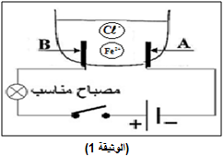
التمرين الأول: (6 ن)
نجري تحليلا كهربائيا لمحلول كلور الحديد الثنائي(Fe²⁺+2Cl⁻) باستعمال وعاء تحليل كهربائي مسرباه A وB من الفحم،نغلق القاطعة فينطلق غاز يزيل اللون الأزرق لكاشف النيلة عند أحد المسريين وتترسب شعيرات معدنية عند المسرى الآخر (الوثيقة 1).
- عين على الرسم و بأسهم الجهة الحقيقية لحركة الإلكترونات في الأسلاك وكذا حركة كل من الشاردتين ) Fe²⁺ (، ) Cl⁻ ( داخل وعاء التحليل الكهربائي و هذا بعد غلق القاطعة.
- أذكر النوع الكيميائي لكلا من الغاز المنطلق و المعدن المترسب.
- عبر بمعادلتين كيميائيتين عما يحدث عند المسريين Aو B ثم اكتب المعادلة الإجمالية للتفاعل الحادث ووازنها.
- مع استمرار التجربة لمدة زمنية لاحظنا تناقص في شدة إضاءة المصباح رغم أن البطارية مازلت مشحونة فسر سبب ذلك بالاعتماد على ما سبق.
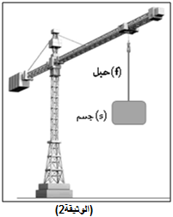
التمرين الثاني: (06 ن)
- في إحدى ورشات البناء وبينما كان العمال يقومون برفع عارضة حديدية (S) كتلتها 400Kg بواسطة رافعة كهربائية انقطع التيار الكهربائي وبقيت العارضة معلقة في حالة توازن (الوثيقة2).
- سم القوى المؤثرة على الجملة الميكانيكية(S) مع الترميز.
- احسب شدة كل قوة باعتبار الجاذبية الأرضية: g=10N/Kg.
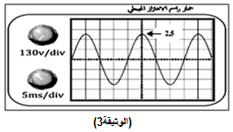
- مثل هذه القوى المؤثرة على الجملة الميكانيكية(S) باستعمال السلم 1cm 2000N
- إذا علمت أن المولد الكهربائي المستعمل لتشغيل الرافعة يعطي المنحنى التالي مع راسم الاهتزاز المهبطي(الوثيقة3).:
- احسب التوتر الأعظمي : ((U_{max} لهذا المولد.
- احسب الدور: ( T) لهذا المولد.

الصفحة 1 من 2
تابع لاختبار مادة: العلوم الفيزيائية والتكنولوجيا المستوى:رابعة متوسط
الجزء الثاني: (8 ن )
الوضعية الإدماجية: (08 ن)
تعاني عائلة عمر من مشكلين فعند تشغيلهم للفرن المعدني مع سخان الماء ينقطع التيار عن المنزل كما حدث معه بعد تنظيفه للفرن الحديدي بروح الملح (H⁺+Cl ⁻ ) تآكل حديده (Fe)الداخلي حيث حدث فوران و انطلاق غاز أحدث فرقعة مع اللهب و تشكل محلول جديد أخضر فاتح.
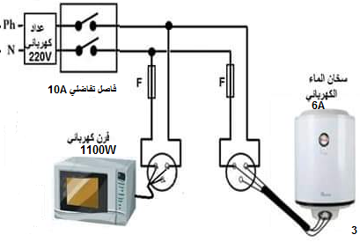

بالاعتماد على مكتسباتك و على السند أجب على مايلي:
- احسب شدة التيار الكهربائي(i) التي يحتاجها الفرن ثم - حدد سبب انقطاع التيار الكهربائي - مع اقتراح الحلول الصحيحة لإزالة هذا المشكل.
- أعد رسم المخطط الكهربائي محترما قواعد الأمن الكهربائي مع وضع الدلالات المناسبة لكل عنصر حماية.
- قدم تفسيرا علميا لسبب تآكل الحديد الداخلي للفرن بعد تنظيفه بروح الملح مدعما إجابتك بمعادلات كيميائية للتفاعل الحادث .

تمنيات لكم بالتوفيق لكم جميعا
الصفحة 2 من 2

